Консультация для родителей

Тема: «Берегите глазки»

Консультация для родителей «Берегите глазки»
«Глаза - более точные свидетели, чем уши».
Античный философ Гераклит Эфесский
Роль зрения, глаз в жизни человека трудно переоценить. Зрение – один из важнейших органов, с помощью которого мы получаем около 90% информации об окружающем мире. С помощью глаз человек воспринимает огромный поток информации, тем самым познаёт мир. Благодаря глазам мы имеем возможность видеть, читать и писать. Поэтому очень важно иметь хорошее зрение и попытаться сохранить его на долгие годы.
Что такое зрение? Зрение – психофизиологическая функция, обеспечивающая способность воспринимать и различать размеры, форму, движение и цвета предметов, их взаимное расположение. Зрение обеспечивается деятельностью зрительной сенсорной системы и высших отделов мозга.
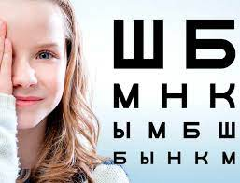
В современном мире риск глазных заболеваний у детей возрастает.
Уже с детства они привыкают к длительным просмотрам телевизора, игр на планшете и компьютере, в школе нагрузка возрастает, это связано с тем, что дети много читают, дома учат уроки, работают за компьютером, а отдыхать любят перед телевизором, или, опять же, играя в компьютерные игры. Глаза постоянно напряжены и не успевают отдыхать. Сложно представить, какая это колоссальная нагрузка, и особенно для детей, ведь отдыхают глазки только тогда, когда ребёнок спит. Поэтому так важно беречь зрение смолоду. Чтобы сохранить «зоркость», стоит уделять своим глазам особое внимание с раннего детства.
Первые годы жизни ребенка – это пора интенсивного развития зрения. Именно в этот период формируется зрение, а значит, достигается наилучший эффект при коррекции вовремя выявленных проблем. Каждый из родителей должен четко знать: все основные проблемы со зрением у детей формируются до 7 лет. После 7 лет зрительная система ребенка начинает испытывать повышенные нагрузки, связанные с учебой в школе. Именно в этот период начинают развиваться заболевания, не замеченные и не предотвращенные ранее: близорукость и другие болезни глаз.
Родители должны помнить, что чем раньше выявлен дефект зрения у ребёнка, начато лечение и приняты соответствующие педагогические меры, тем большего успеха можно достигнуть в его лечении, воспитании и обучении.
Лучший способ избежать глазных болезней – это регулярное проведение медицинских осмотров (в возрасте 3 лет-1 раз в полугодие, от4 до 7 лет- 1 раз в год). Помните, что чем раньше выявлен тот или иной вид зрительных нарушений, тем больше шанс своевременно их и скорректировать.
Поводом для обращения к врачу может стать любой из нижеперечисленных симптомов:
- у ребенка один глаз блуждает и смотрит в другом направлении;
- чтобы рассмотреть какой-либо предмет, ребенок крутит головой; косоглазие или прикрытие одного глаза, избыточное моргание, прищуривание при рассмотрении предметов;
- нарушение зрительно-моторной координации;
- проблемы, связанные с перемещением в пространстве; ребенок ударяется о предметы, роняет вещи на пол, долго ищет оброненную вещь;
- ребенок держит книгу слишком близко к глазам;
- ребенок часто теряется в пространстве и быстро устает;
- ребенок трет глаза в процессе чтения;
- ребенок жалуется на головные боли;
- тошнота и головокружение при зрительной нагрузке.
Как же помочь формирующемуся детскому организму противостоять негативным влияниям внешней среды и предотвратить ухудшение зрения у ребенка?
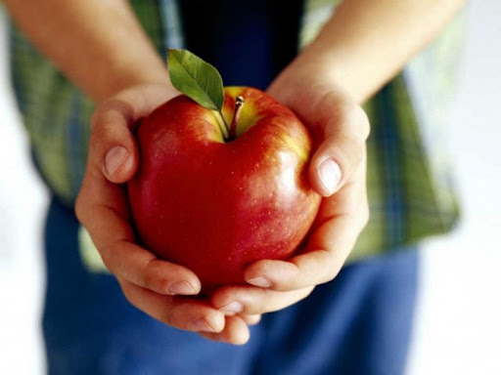
Забота о глазах начинается с питания. Известно, что здоровье нашего организма в целом и всех его органов по отдельности зависит, от того, насколько правильно мы питаемся. И наши глаза здесь не исключение: им очень важно, чем мы их «кормим». Большое значение для хорошего зрения имеет правильное питание, включающее достаточное количество витаминов, особенно витамина А. Витамин А содержится в таких продуктах, как печень, желток яиц, сливочное масло, морковь, шиповник, зеленый лук, молоко. Витамин А является компонентом зрительного пурпура (родопсин), который входит в состав палочек и обеспечивает сумеречное зрение, участвует в биохимических процессах глаза.
Очень плохо сказывается на здоровье детских глаз и недостаток витаминов, относящихся к группе В. Они необходимы не только для обеспечения нормального кровоснабжения глаз, но и отделов головного мозга, отвечающих за зрение. Получить данные витамины, которые не способны накапливаться в организме, можно употребляя виноград, абрикосы и ягоды черники, сырую капусту белокочанную, петрушку, листьев салата,пшеничного или ржаного хлеба, рыбы, молока и так далее.
На общем состоянии глаз ребенка отражается и нехватка витамина С в его организме. Поскольку это вещество играет важную роль для укрепления стенок кровеносных сосудов, что является профилактикой таким глазным заболеваниям, как катаракта и глаукома. При его недостаточности глаза ребенка будут очень быстро уставать, что может приводить даже к кровоизлияниям. Восполнить недостаток витамина С можно из самых разнообразных овощей и фруктов, которые нужно давать ребенку, например, капусту, картофель, морковь, яблоко, ягоды черной смородины, помидоры и так далее.
Кстати, практически такую же роль для глаз играет и витамин Р, который также укрепляет сосуды, снижая проницаемость их стенок. Его недостаток характеризуется кровоизлияниями в глаз. Нехватку этого вещества можно восполнить при употреблении ягод вишни, апельсинов, лимонов, малины и земляники, которые также богаты и витамином С.
Наши глаза очень любят чернику, голубику и гранаты, которые содержат мощные антиоксиданты, помогающие не допустить дистрофии сетчатки. Именно дистрофия сетчатки является одной из главных причин необратимой утраты зрения в старости. Также полезны ягоды вишни и черешни. Они богаты биофлавоноидами, которые укрепляют мелкие кровеносные сосуды, по которым в глаза и ткани мозга поступают кислород и питательные вещества. Поэтому в летний сезон постарайтесь не отказывать себе в этих ягодах и фруктах.
Существуют правила, способствующие сохранению хорошего зрения, которые необходимо учить детей выполнять.
- Не разрешайте детям смотреть телевизор дольше 30 минут.
- Во время просмотра телевизора ребёнок должен находиться не ближе 2-х метров от экрана.
- У компьютера детям можно проводить не больше 10 минут в день.
- Необходимо следить за посадкой ребёнка за столом, когда он рассматривает иллюстрации в книгах, рисует: СПИНА должна быть прямая, книга или лист бумаги должны находиться на расстоянии 30-35 см.. При неправильной осанке деформируются позвоночные диски, в результате сколиоз, а это как следствие сосудистой недостаточности головного мозга. Из-за кислородного голодания страдают все системы организма. Угнетается работа зрительных нервов в коре головного мозга.
- Чтобы не повредить глаза:
- нельзя кидаться камнями, льдом, песком, землей;
- нельзя бросать игрушки в лицо;
- нельзя тереть глаза грязными руками;
- надо обращаться очень осторожно с колющими и режущими предметами.
- Необходимо читать, рисовать, рассматривать иллюстрации в книгах при хорошем освещении. Источник света должен находиться слева от ребёнка (окно, лампа и т. д)
- Надо учить детей защищать глаза от солнца, яркого света, ожога с помощью затемненных очков.
- Учите детей защищать глаза от пыли, воды, сильной струи воздуха. В этих случаях необходимо надевать защитные очки.

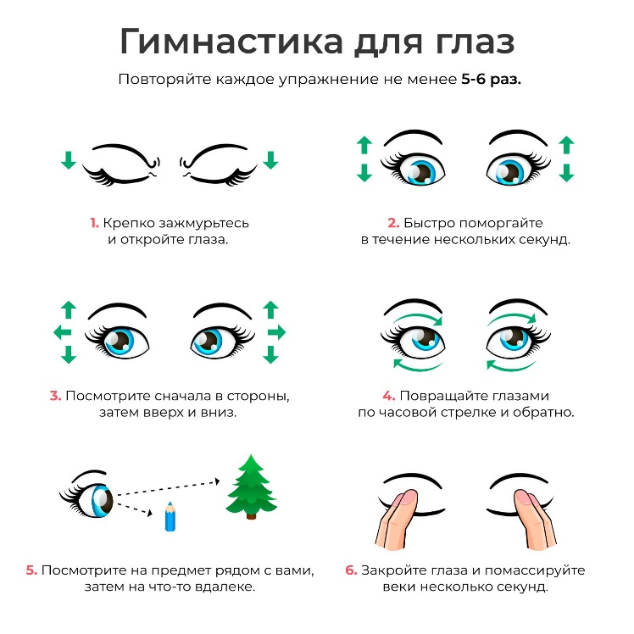
Один из наиболее удобных и проверенных способов — детская гимнастика для глаз. Медики разработали тысячи комплексов, которые помогут укрепить и сохранить зрение малыша. Все они направлены на снятие напряжения с детских глазок, что особенно важно в современное время, когда ребенок с малых лет сидит за компьютером. Большинство гимнастик для глаз детей предусматривают движение глазного яблока во всех направлениях. Пусть малыш двигает глазками «вверх-вниз», «влево-вправо». Попросите ребенка зажмуриться, снять напряжение, считая до десяти. Если умеет — пусть считает сам. Если нет — помогите ему. Чтобы снять напряжение в глазках, малыш должен один раз в 1-2 часа переключать зрение. Для этого попросите его смотреть вдаль в течение 5-10с. Немаловажно, чтобы он периодически еще и закрывал глазки для отдыха на 1-2 минуты. Предложите ребёнку представить себя Буратино. Ребенок должен закрыть глаза и посмотреть на кончик своего носика, а взрослый в это время пусть посчитает до 8. Малышу нужно представить, что его носик растет, а он следит этим занимательным процессом с закрытыми глазками. Потом нос также должен уменьшаться — считайте в этот раз оборот: от 8 до 1. Попросите малыша не поворачивать головы, но при этом пусть он смотрит сначала медленно вправо, потом — прямо, потом медленно повернет глаза влево и снова прямо. Следует проделать то же самое, только вверх и вниз. Два раза повторить. Еще одно хорошее упражнение — закрыть веки, помассировать их круговыми движениями пальцев. Верхнее веко от носа к наружному краю глаз, а нижнее веко от наружного края к носу, потом — наоборот. Такое упражнение для глаз детей ослабляет мышцы и улучшает кровообращение. Чтобы малыш тренировал зрение, ему полезно играть с яркими, подвижными игрушками. Пусть они прыгают, катаются, кувыркаются и вертятся. И помните — зрение нарушается медленно. И также медленно оно восстанавливается. Это, конечно, если естественным путем.
Соблюдая эти несложные правила, дети смогут сохранить хорошее зрение, защитить и сберечь свои глаза. А гимнастика, которую ребёнок будет регулярно выполнять, натренирует его зрение, сохранит и улучшит его, обезопасит от близорукости и других заболеваний глаз.

Низкое зрение делает ребенка нерешительным, неуверенным в себе. Поэтому необходима ваша поддержка действий ребенка поощрительными словами, положительная оценка того, что он делает. Это поможет ребенку успешно выполнить то, что он делает. Необходимо подчеркнуть, что чем больше навыков самостоятельной деятельности приобретет ребенок с патологией зрения в дошкольном возрасте, тем легче ему будет адаптироваться к новым условиям в дальнейшей жизни.

Литература:
Ермаков В. П., Якунин Г. А. Основы тифлопедагогики: Развитие, обучение и воспитание детей с нарушениями зрения. – М., 2000.
Андрющенко Е. В. Развитие осязания и мелкой моторики рук у детей с нарушениями зрения (5-7 лет) : метод. пособие для тифлопедагогов ДОУ / Е. В. Андрющенко, Н. Я. Ратанова, Л. Б. Осипова ; Гос. образоват. учреждение доп. проф. образования "Челяб. ин-т переподгот. и повышения квалификации работников образования", Муниципал. дошк. образоват. учреждение "Центр развития ребенка- Дет. сад N 440 г. Челябинск . - Челябинск : Цицеро, 2010.
Воронина Ф. Пособия для развития мелкой моторики рук // Ребенок в дет. саду. – 2009. - № 4.
Гареева Н. Коррекция развития мелкой моторики и осязания у детей с нарушением зрения // Дошк. воспитание. – 2002. - № 6.
Забазлай Е. Н. Формирование полного образа зрительного восприятия у детей с нарушением зрения // Коррекционная педагогика. - 2011. - № 1.
Мясникова Л. В. Развитие осязания и мелкой моторики у дошкольников с нарушением зрения / Л. В. Мясникова. – Саратов, 2006. – 19 с. ; То же [Электронный ресурс]. - URL :
Осипова Л. Б. Развитие осязания и мелкой моторики как средства компенсации зрительной недостаточности у младших школьников с нарушением зрения : автореф. дис. … канд. пед. наук / Осипова Лариса Борисовна. – Екатеринбург, 2010.
Павлюкевич В. Изонить помогает детям с нарушением зрения // Дошк. воспитание. – 2005. - № 12.
Плаксина Л. И. Теоретические основы коррекционной работы в детском саду для детей с нарушением зрения / Л.И. Плаксина. - М. : Город, 1998.
Тодис К. Н. Особенности воспитания детей дошкольного возраста с нарушением зрения: практ. пособие для родителей Ставрополь: Параграф, 2011.
Фомина Л. О развитии микроориентировки у дошкольников с нарушением зрения // Дошк. воспитание. - 2007. - № 9.

